

КЕМЕРОВСКАЯ ОБЛАСТЬ - КУЗБАСС

**Администрация Беловского городского округа**

# ПОСТАНОВЛЕНИЕ

_________________ _________________

О внесении изменений в постановление Администрации

Беловского городского округа от 02 апреля 2013 года № 69-п

В соответствии с Федеральным законом от 28 декабря 2009 года № 381-ФЗ «Об основах государственного регулирования торговой деятельности в Российской Федерации», постановлением Коллегии Администрации Кемеровской области от 30 ноября 2010 года № 530 «Об установлении порядка разработки и утверждения органом местного самоуправления, определенным в соответствии с уставом муниципального образования, схемы размещения нестационарных торговых объектов», постановлением Администрации Беловского городского округа от 7 ноября 2024 года № 5599-п «О создании рабочей группы по рассмотрению вопросов, связанных с разработкой, изменениями и дополнениями схемы размещения нестационарных торговых объектов Беловского городского округа, а также об утверждении Порядка внесения изменений и дополнений в схему размещения нестационарных торговых объектов, и Порядка разработки и установления компенсационных мест для размещения нестационарных торговых объектов» Администрация Беловского городского округа

ПОСТАНОВЛЯЕТ:

1. Внести изменения в [схему](consultantplus://offline/ref=5706385606EADE61092B8BAF843506BDE0C65A4AB6686687D58056DB10E21ABC2E62521E5F9B3B21C5D50Ee0g6J) размещения нестационарных торговых объектов на земельных участках, находящихся в государственной или муниципальной собственности, на территории Беловского городского округа, утвержденную постановлением Администрации Беловского городского округа от 02 апреля 2013 года № 69-п «Об утверждении схемы размещения нестационарных торговых объектов на территории Беловского городского округа»:

1.1. Схему размещения нестационарных торговых объектов на земельных участках, находящихся в государственной или муниципальной собственности, на

территории Беловского городского округа, раздел 2 «На новых перспективных участках» дополнить строками 334-336 следующего содержания:

«

|  |  |  |  |  |  |  |  |  |
| --- | --- | --- | --- | --- | --- | --- | --- | --- |
| 334. | Российская Федерация, Кемеровская область – Кузбасс, Беловский городской округ, г.Белово, пгт.Бачатский, ул.Шевцовой,с район дома №59, севернее земельного участка | Павильон | 75 | 75 | Розничная торговля | Универсальная | 5 лет | Субъект малого предпринимательства |
| 335. | Российская Федерация, Кемеровская область – Кузбасс, Беловский городской округ, г.Белово, в 50 метрах на юго-восток от ул.Кемеровская, 1а корп.1 | Павильон | 14 | 14 | Услуги страхования | Страхования населения | 5 лет | Субъект малого предпринимательства |
| 336. | Российская Федерация, Кемеровская область – Кузбасс, Беловский городской округ, г.Белово, ул.Волошиной, з/у с кадастровым номером 42:21:0111012:118 | Павильон | 28 | 28 | Специализированный автосервис | Непродовольственные товары | 5 лет | Субъект малого предпринимательства |

».

1.2. Графический [раздел](consultantplus://offline/ref=73E2BCAAD87179A815A74CC5009D87AF90680BF21896710415C34CDE240DACCDB42933FFB52A79DFD42E43j8X6J) схемы размещения нестационарных торговых объектов дополнить ситуационными планами с нанесением мест размещения нестационарных торговых объектов:

1.2.1. Приложение 1 соответствует строке 334 схемы.

1.2.2. Приложение 2 соответствует строке 335 схемы.

1.2.3. Приложение 3 соответствует строке 336 схемы.

2. Управлению по работе со средствами массовой информации (Косвинцева Е.В.), отделу информационных технологий (Александрова С.А.) обеспечить размещение настоящего постановления в средствах массовой информации и на официальном сайте Администрации Беловского городского округа в информационно-телекоммуникационной сети «Интернет».

3. Настоящее постановление вступает в силу после официального опубликования.

4. Контроль за исполнением настоящего постановления возложить на заместителя Главы Беловского городского округа по промышленности, развитию потребительского рынка и услуг А.В. Колесника.

Глава Беловского

городского округа С.И. Алексеев

Приложение 1

к постановлению Администрации Беловского городского округа

от _________ № __________

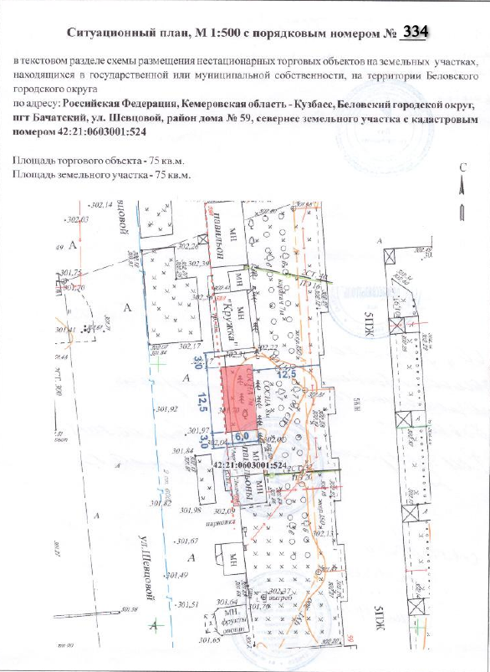

Приложение 2

к постановлению Администрации Беловского городского округа

от _________ № __________

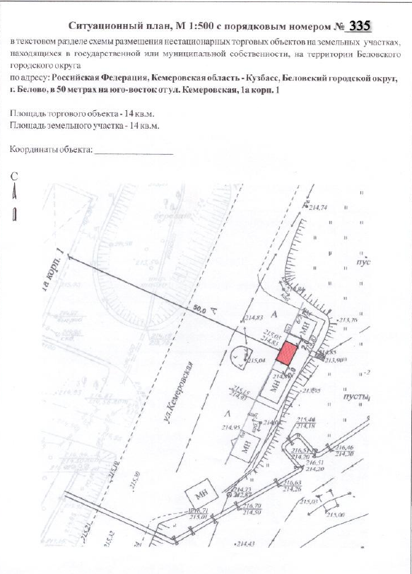

Приложение 3

к постановлению Администрации Беловского городского округа

от _________ № __________

